Предмет закупки: Поставка брендированной продукции для новых сотрудников с нанесением фирменной символики, включая ее изготовление.

СПЕЦИФИКАЦИЯ

№ | Наименование продукции | Пример | Характеристика продукции | Кол-во
1 | Подарочный пакет 35*35*16 с логотипом | 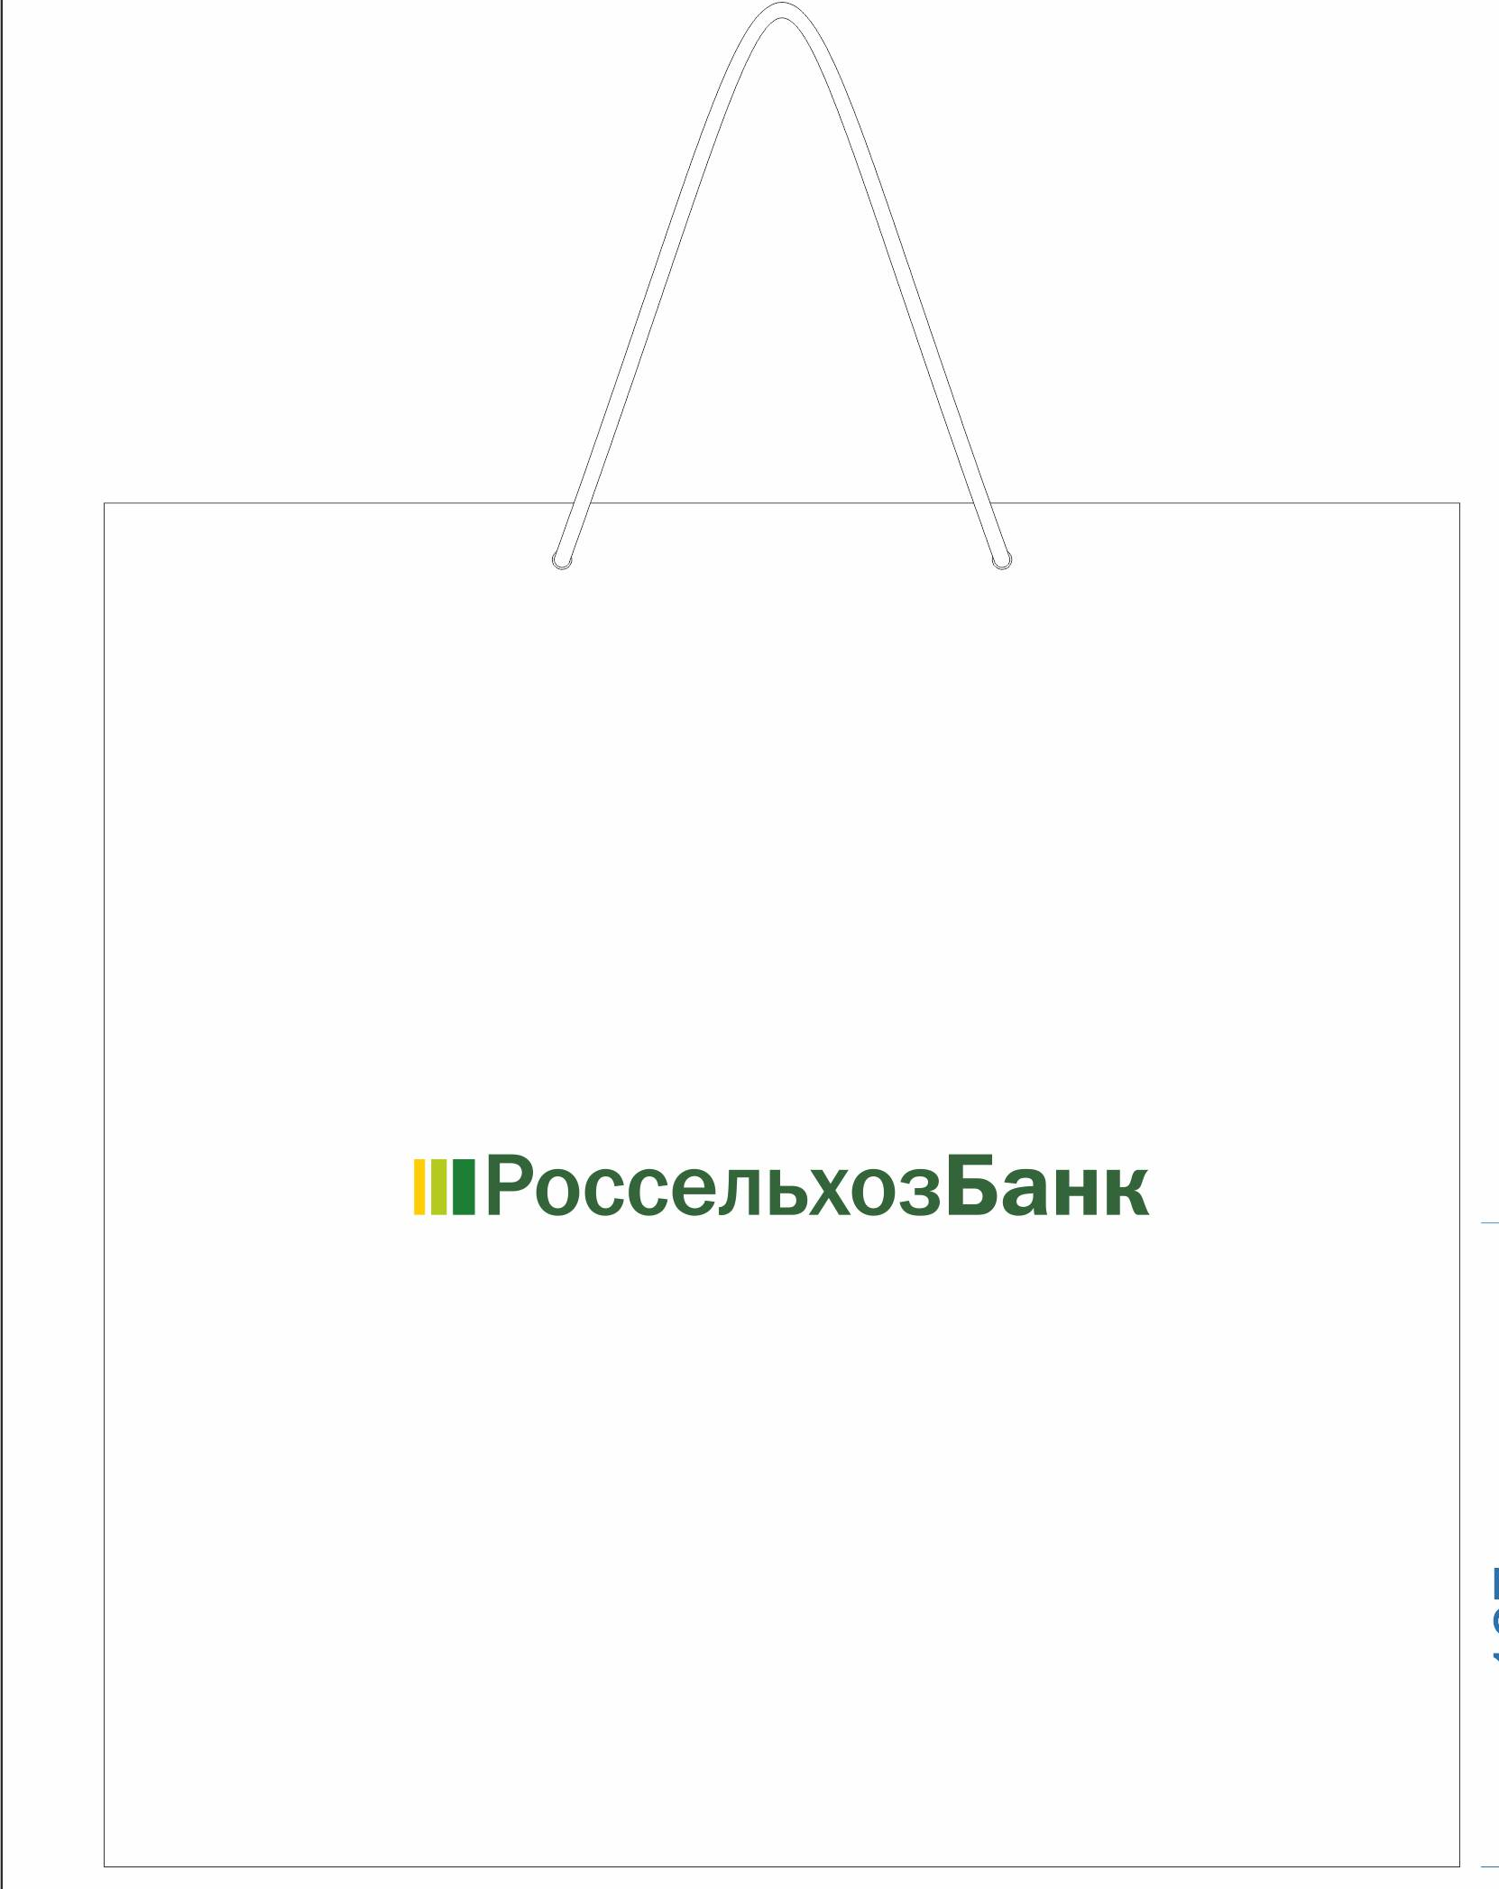 | Пакет из гладкой дизайнерской бумаги Malmero 160 г/м².  Выдерживает вес до 1,5 кг.  Для большей нагрузки рекомендуется провести тест самостоятельно.  Вид нанесения -Дтф Печать | 32
3 | Ручка с нанесением логотипа | 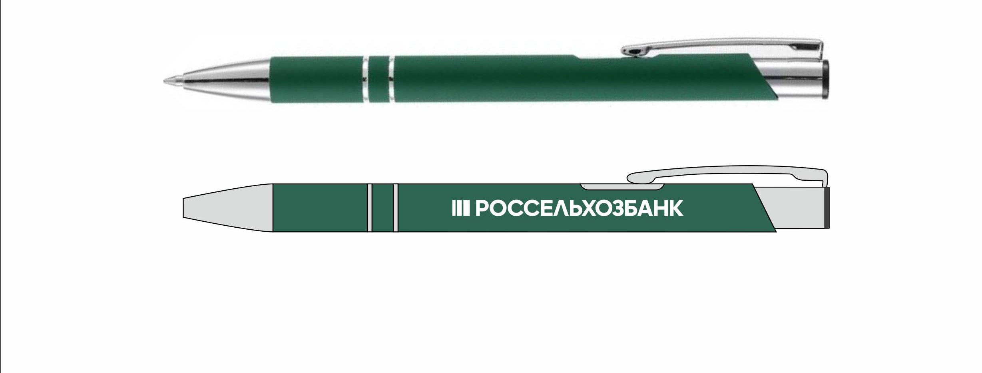 | Яркая шариковая ручка с цветным покрытием софт-тач и хромированными деталями.  - Механизм ручки: нажимной.  - Корпус ручки разбирается. Стержень легко заменить.  - Стержень с масляными синими чернилами.  - Длина линии письма: 1000 м.  Гравировка по цветным частям корпуса получается серебристой.  Нанесение -Гравировка | 40
4 | Свитшот с нанесением логотипа | 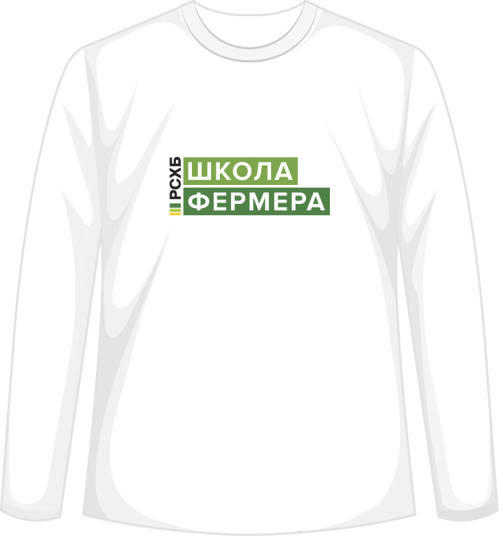 | Легкий базовый свитшот унисекс. В шве горловины — только бирка с размером, что позволяет вам нанести свой логотип, а также расширяет возможности кастомизации.  - Горловина, манжеты и низ изделия выполнены резинкой 2х2  - Внутренняя сторона без начеса  Вид нанесения -Дтф печать | 32
5 | Кожанный ежедневник с нанесением логотипа | 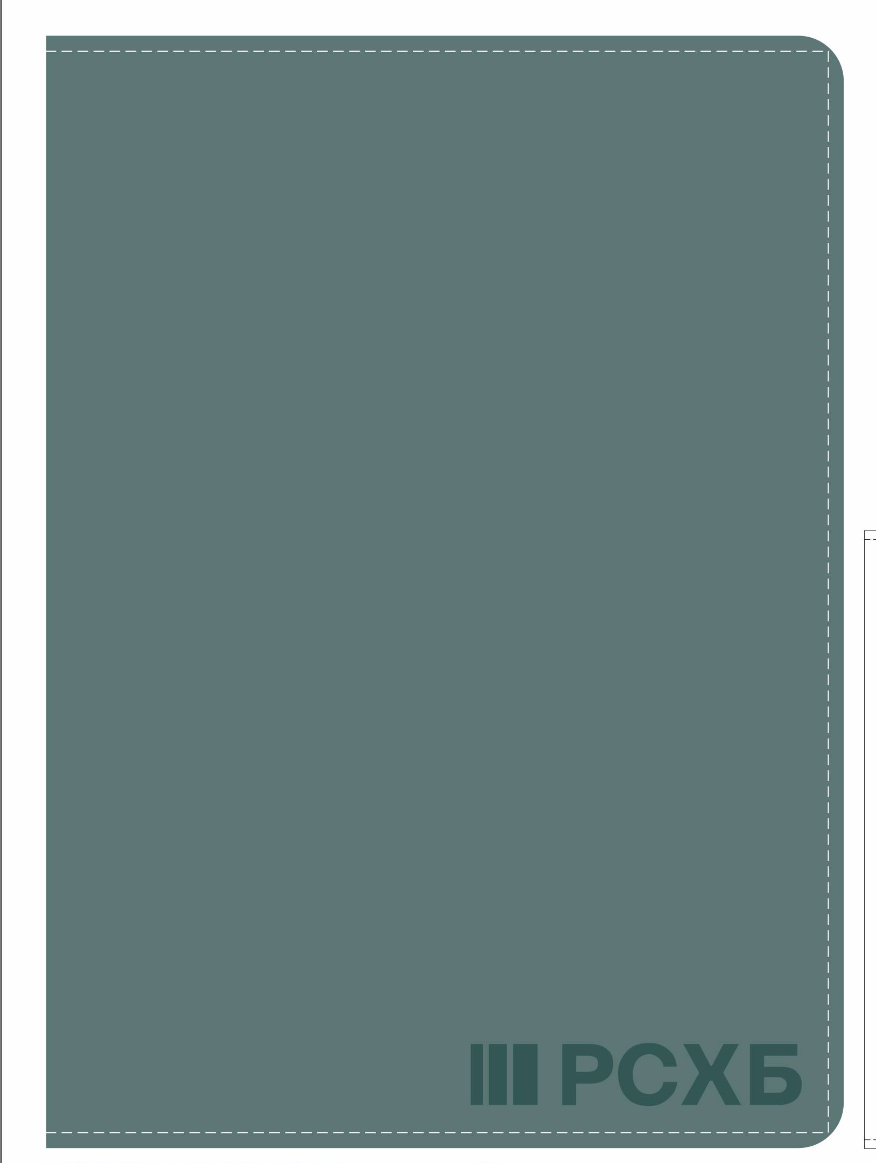 | жедневник с гибкой обложкой, выполнен из материала Nubuck Touch, тёмно-зелёный VV, дополнен ляссе в цвет обложки.  Блок 245, без информационного блока:  - Кол-во страниц — 256;  - Бумага — белая, плотность 70 г/м²;  Нанесение -Тиснение( Блинт ) | 40

